Adresse de l'école  Adresse der Schule  Nom de l’école, rue, ville  téléphone, e-mail, page d’accueil  Name der Schule, Straße, Stadt  Telefon, E-Mail, Homepage | 
Changement d'adresse/numéro de téléphone  Änderung der Adresse/Telefonnummer  Indique à ton professeur si ton adresse ou numéro de téléphone a changé.  Sage deiner Klassenlehrerin/deinem Klassenlehrer, wenn sich deine Adresse oder Telefonnummer ändert. | 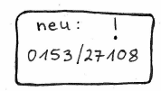
Parents Eltern  Tu dois immédiatement remettre les lettres à tes parents.  Du musst Elternbriefe immer sofort deinen Eltern geben. | 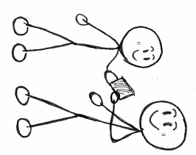
Maladie Krankheit  Si tu es malade, tu dois remettre un mot d’excuses.  Wenn du krank bist, musst du eine Entschuldigung abgeben. | 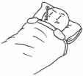
Ponctualité Pünktlichkeit  Sois toujours à l’heure en cours le matin et après les pauses.  Du kommst morgens und nach den Pausen immer pünktlich zum Unterricht.  À la sortie des classes, rentres directement chez toi.  Du gehst nach der Schule direkt nach Hause. | 
Devoirs Hausaufgaben  L’après-midi, tu fais tes devoirs chez toi  Du machst deine Hausaufgaben nachmittags zu Hause  oder/ou  tu les fais à l'OGS.  du machst deine Hausaufgaben in der OGS. | 
Livres scolaires Schulbücher  L'école te prête des livres pour les cours. Prends-en bien soin!  Die Schule leiht dir Bücher für den Unterricht. Pass gut darauf auf! | 
Sport et natation Sport und Schwimmen  Tu dois participer aux cours de sport et de natation.  Du musst am Sport- und Schwimmunterricht teilnehmen.  Il te faut des vêtements de sport. Tes chaussures de sport doivent être propres.  Du brauchst dafür Sportkleidung. Die Sportschuhe müssen sauber sein. | 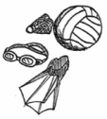
Petit-déjeuner Frühstück  Nous prenons le petit-déjeuner tous ensemble dans la classe.  Wir frühstücken zusammen in der Klasse.  Apporte un petit déjeuner sain. Les sucreries restent à la maison.  Du bringst dir ein gesundes Frühstück mit. Süßes bleibt zu Hause. | 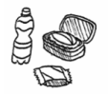
Enceinte scolaire Schulgelände
Tant que tu as cours, tu restes dans l’enceinte de l’école.
Du bleibst auf dem Schulgelände, solange du Schule hast.
Excursions Ausflüge  Les excursions font partie des cours. Tu dois y participer.  Ausflüge gehören zum Unterricht. Du musst daran teilnehmen. | 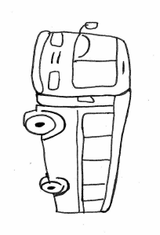
Carte de transport Fahrkarte  En tant qu’enfant voyageant en bus, ta carte de transport est gratuite.  Als Buskind bekommst du deine Fahrkarte gratis.  Ne la perd pas !  Du darfst die Karte nicht verlieren! | 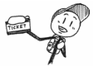
Règles Regeln
Tu dois respecter les règlements de la classe et de l'école!
Du musst dich an Klassen- und Schulregeln halten!
Tout le monde doit être en mesure de se sentir bien.
Alle sollen sich wohl fühlen.


© 2020 Qualitäts- und Unterstützungsagentur - Landesinstitut für Schule

